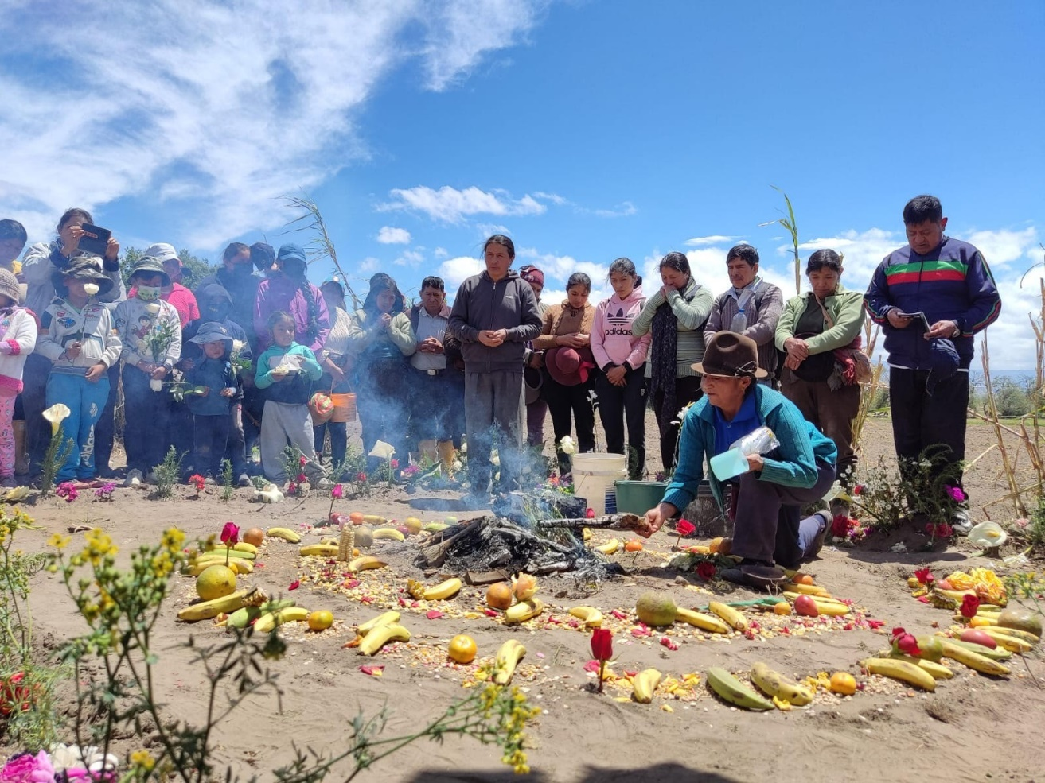

**POR EL DERECHO AL PÁRAMO Y AL AGUA**

(Al final puede agregar su firma en apoyo a esta carta)

**Señor**

**Ing. Oscar Rojas Bustamante**

**VICEMINISTRO DEL AGUA**

**Ministerio del Ambiente, Agua y Transición Ecológica del Ecuador**

**Presente. –**

**Señor viceministro:**

Por varios medios nos hemos enterado que la Comunidad Ancestral San Isidro ubicada en el cantón Pujilí de la provincia de Cotopaxi, viene sufriendo desde hace varios años, sistemáticamente, ataques, agresiones verbales y físicas, e incluso desalojos y quema de infraestructura del páramo, por parte de algunos comuneros vecinos movidos por intereses personales, por el único y supuesto “delito” de realizar acciones de defensa y protección del páramo y los recursos hídricos que ancestralmente le pertenecen a la Comunidad Ancestral San Isidro.

Así mismo conocemos que por varias ocasiones, dichos vecinos les han cortado el acceso al agua para consumo y riego, y que desde abril del presente año, los hermanos de San Isidro, se hallan sin acceso al AGUA, lo cual es inhumano y constituye una violación flagrante a un derecho humano elemental.

Sabemos también que a nivel legal se han interpuesto varias acciones, incluso judiciales, de las cuales la sentencia, de última instancia, del 4 de octubre del 2022, de la Corte Constitucional, ha sido favorable para la Comunidad Ancestral San Isidro, porque ha sido negada la “Acción de Protección” interpuesta por los comuneros opositores, contra la resolución de Declaración del Área de Protección Hídrica San Isidro, emitida por el Ministerio del Ambiente, Agua y Transición Ecológica, de noviembre del 2019.

La Comunidad Ancestral San Isidro ha venido actuando siempre pacíficamente y ha demostrado -en todas las instancias- que no afecta a ninguna propiedad de páramos colindantes, ni a los caudales de agua; lo único que ha hecho y hace es defenderse y presentar aclaraciones ante las autoridades frente a las acusaciones, falsedades, intimidaciones, persecución a los dirigentes y calumnias temerarias inventadas y constantemente sostenidas por el grupo opositor.

Frente a todo lo expuesto, solicitamos Señor viceministro, que lo más pronto se resuelva -en segunda instancia- la declaratoria de Área de Protección Hídrica San Isidro en el Páramo Chaupiurcu, y que inmediatamente se restituya el servicio de agua para consumo y riego, líquido vital cuya suspensión mantiene a la Comunidad Ancestral San Isidro en situación de alto riesgo.

FIRMAMOS SOLIDARIAMENTE:

**ECUARUNARI** Confederación de los Pueblos de la Nacionalidad Kichwa del Ecuador (Alberto Ainaguano, presidente)

**FUNDACIÓN PUEBLO INDIO DEL ECUADOR** (Nidia Arrobo Rodas, directora ejecutiva)

**FREI BETTO,** escritor y teólogo de la liberación del Brasil

**VICARIO GENERAL DE LA DIÓCESIS DE LA TARAHUMARA – MÉXICO**, Héctor Fernando Martínez

**SERAPAZ**, México, Miguel Álvarez Gándara,

**OAR –** Cuba Luis Carlos Marrero Chasbar,

**CENTRO DE REFLEXIONES NIM POQOM**, Guatemala, Kajkoj Maximo Ba,

**RED DOMINICANA DE ESTUDIOS Y EMPODERAMIENTO AFRODESCENDIENTE - REDAFROS**-, Darío Solano

Iris Pico, Ecuador

Fabián Morales, Colombia

---

**Puede dejar su firma llenando este formulario. Si prefiere también puede enviar su firma a Fundación Pueblo Indio al correo: fundacionpuebloindiodelecuador@gmail.com**